PRP 采集信息系统
功能设计说明

版本：V1.0（原型阶段）
日期：2026年3月26日
输血科 孙月杰

一、界面结构说明
主界面分为三个区域，从上到下排列：
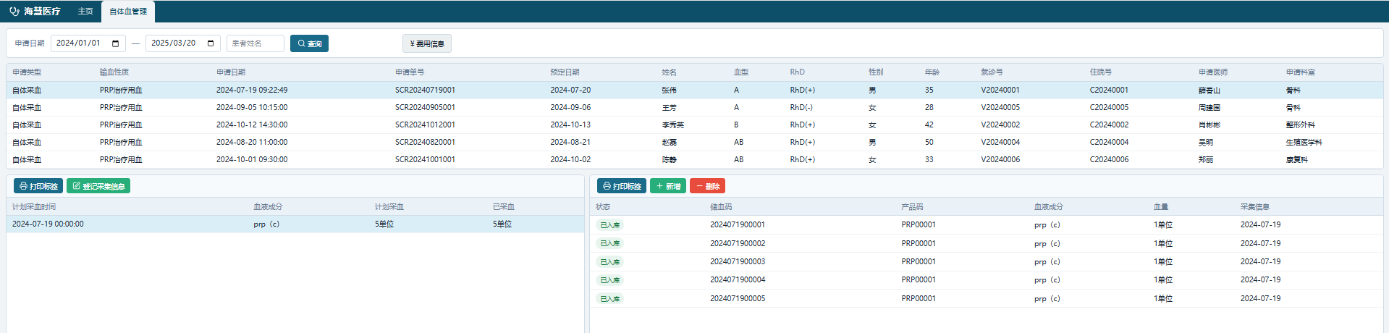
主界面三区域布局
【顶部】申请列表 ← 按日期查询，点击行触发下方联动
【左下】采血计划 ← 打印标签，登记采集信息
【右下】血袋列表 ← 显示每袋状态（已入库 / 未入库），相应按钮可增减血袋

三个区域是联动关系：点击顶部任意一行申请单，左下和右下同步刷新，显示该申请单下的数据。不同申请单之间切换时不需要手动刷新。

二、系统做哪几件事
整个系统围绕以下五项核心功能展开：

第一件事：查询和浏览申请单
这是系统的主界面入口。操作人员通过日期范围筛选，查看所有自体血/PRP采血申请单，每行显示患者姓名、血型、申请医师、科室等关键信息。点击任意一行申请单，下方两个区域会联动更新——左侧显示该申请单对应的采血计划，右侧显示已生成的血袋列表。这样操作人员一眼就能看清楚当前状态：计划了多少、采了多少、还有几袋没入库。
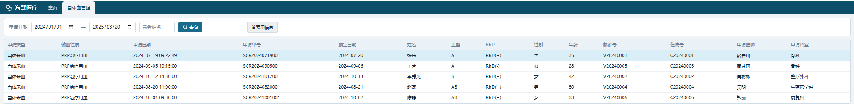
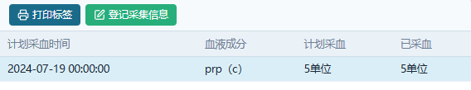
计划采血：与申请单申请的单位数一致，
已采血：默认与申请单申请的单位数一致，当右侧通过增加、减少按钮调整时按实际情况调整。
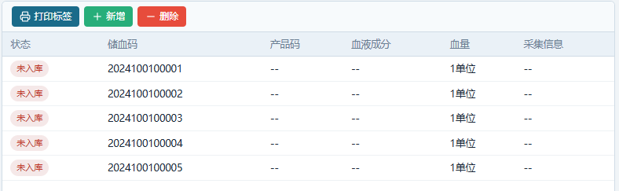

第二件事：打印患者标签
点击左下方打印标签按钮，系统会为当前申请单的采血计划生成对应数量的条码标签，比如一次采集分5袋就打印5个条码。打印完成后，右侧血袋列表同步出现5条未入库记录，每条对应一个血袋。这一步相当于登记了本次采集的预期结果，后续输血科工作人员实际采集完成后再来填写详细信息。
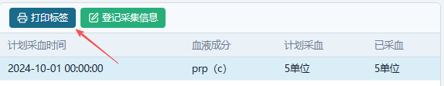

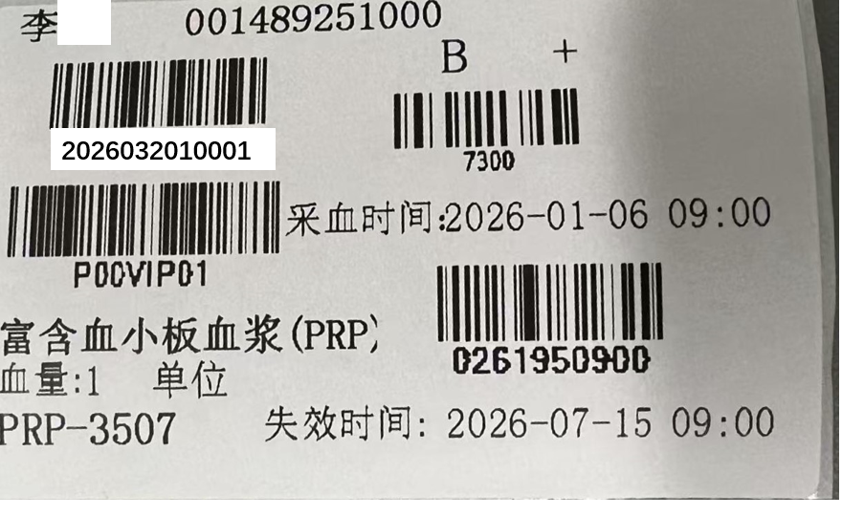
条码信息说明
- 第一部分（患者信息）：保留了患者姓名和ID号（门诊号/住院号）。
- 第二部分（四个条码及文字备注）：
  - 条码1（左上，血袋号）：格式调整为“当天日期8位数字 + 1 + 采集的第几位患者（4位）”，例如 2026032010001。
  - 条码2（左下，区别码）：格式调整为 P00VIP01，并且最后一位数字会根据血袋序号自动递增（P00VIP01, P00VIP02 等）。
  - 条码3（右上，血型码）：上方明确标注了血型（如 B+），下方条码内容与北京市血站格式一致。
  - 条码4（右下，失效时间）：失效期已调整为采集日期往后推 180天。
时间备注：在条码上下方分别备注了“采血时间”和“失效时间”，并精确到了时间点（根据采集时间自动判断是 09:00 还是 13:00）。
- 第三部分（PRP名称）：明确标注为“富血小板血浆（PRP）”。
- 第四部分（血量）：明确标注为“血量:1单位”。
- 第五部分（PRP采集序号）：在左下角添加了采集序号，格式为“: PRP-000X”

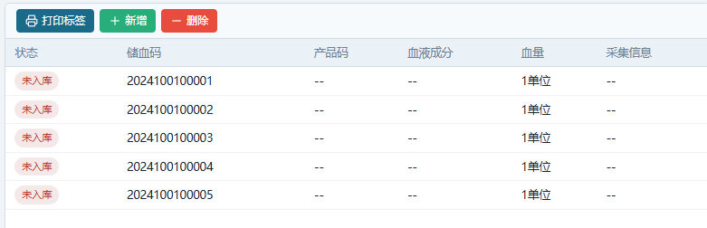
血袋可通过新增、删除按钮增减。

第三件事：登记采集信息（核心功能）
完成采集后，点击左侧登记采集信息标签，弹出采集信息登记窗口。这个窗口是整个系统的核心录入界面，涵盖六个方面的内容：
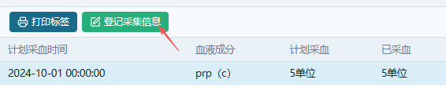
区域 | 填写内容 | 说明
患者信息栏 | 姓名、血型、就诊号、申请单号、储血号、血常规五项的结果 | 系统自动带入，不需要手动填
采集基本信息 | 采集者、采集日期、患者血型复核 | 采集者下拉带工号
治疗参数 | 总循环血量、血浆采集量、回小板容量、抗凝剂用量、循环次数、持续时间 | 均为数值型，单位已标注
生命体征 | 开始/结束时间，治疗前后血压和心率 | 血压分收缩压/舒张压两格
治疗中用药 | 时间、药物名称、剂量、途径 | 可动态增减行
不良反应 | 勾选类型 + 文字描述 | 勾选无不良反应后其他选项自动禁用
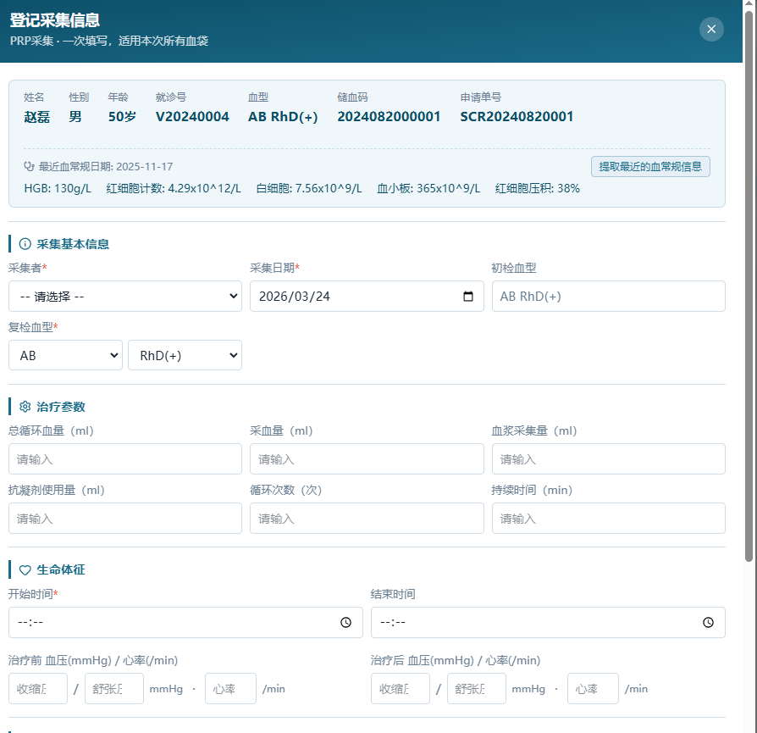
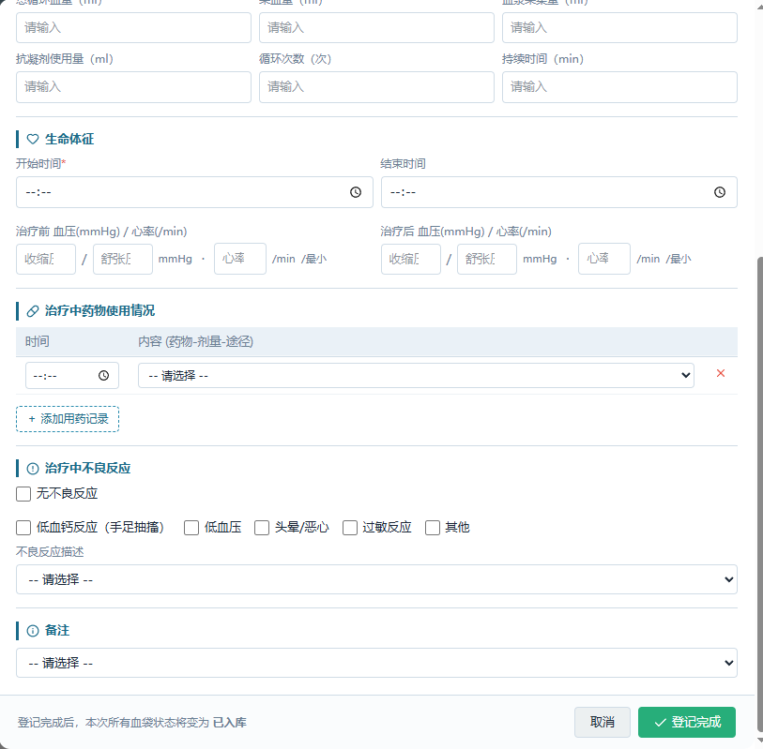

需要特别说明的是：虽然右侧显示的是多条血袋记录，但登记窗口填写的是本次采集的整体信息，一次填写对应本次所有血袋，不需要逐袋填写。
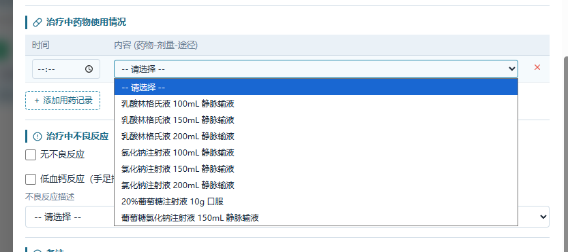
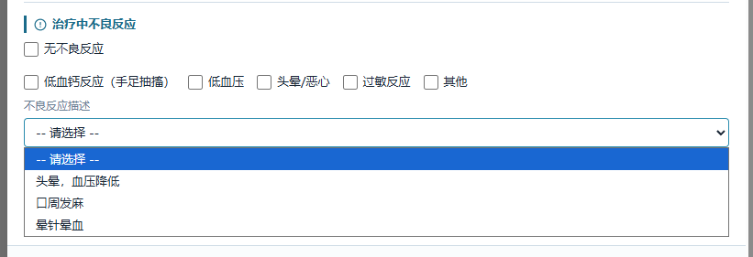
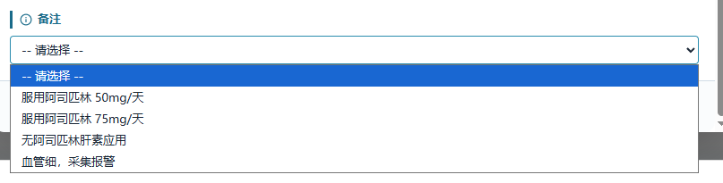

第四件事：自动更新血袋入库状态
点击登记完成后，系统会同时做两件事：一是将本次填写的采集信息保存到数据库；二是将本次采血计划下所有未入库状态的血袋自动更新为已入库。操作人员不需要单独执行入库操作，弹窗关闭后右侧血袋列表会立即刷新，能直接看到状态已变为绿色的已入库。
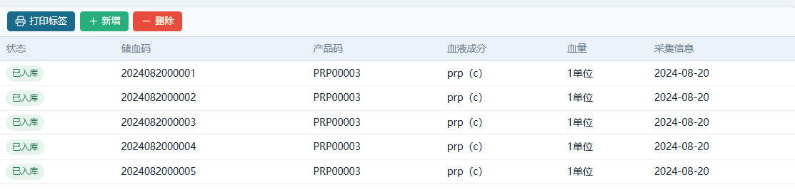

第五件事：历史记录回填
如果一条申请单之前已经登记过采集信息，再次双击该血袋行打开弹窗时，系统会自动把历史数据填入所有字段，包括治疗参数、生命体征、用药记录等，操作人员可以在此基础上修改，点击登记完成即覆盖保存。

三、操作流程
以一次完整的PRP采集为例，完整操作路径如下：

- 在顶部输入日期范围，点击查询，找到对应患者的申请单
- 点击该申请单行，确认左下采血计划和右下血袋列表已联动显示
- 点击打印标签，打印并贴标，右侧出现未入库血袋记录，根据需要增加或者减少血袋数
- 护士完成采集后，点击左侧登记采集信息标签，弹出登记窗口
- 依次填写采集者、日期、治疗参数、生命体征、用药情况、不良反应
- 点击登记完成，系统保存数据，所有未入库血袋自动变为已入库
- 弹窗关闭，可在右侧血袋列表确认状态已更新

